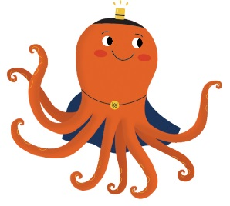

**Το είναι νερό χαρά**

*Το νερό είναι χαρά, είναι αγάπες και φιλιά!  
Το νερό είναι χαρά, παιχνίδια απολαυστικά!  
  
Μα κανένα μην αφήσεις  
να χαλάσει όλο αυτό.  
Ρωτά, έλεγξε και μάθε,  
μάθε ποιο είναι το σωστό.  
  
Τήρησε όλους τους κανόνες,  
σκέψου πρώτα λογικά  
κι όποιον πάει να σε γελάσει  
διώξ’ τον αμέσως μακριά.  
  
Το νερό είναι χαρά, είναι αγάπες και φιλιά!  
Το νερό είναι χαρά, παιχνίδια απολαυστικά!  
  
Μια στιγμή μην επιτρέψεις  
να χαλάσει όλο αυτό.  
Παιδί είσαι ενημερωμένο,  
ξέρεις ποιο είναι το σωστό.  
  
Κοίτα την ασφάλειά σου,  
σκέψου πάντα λογικά  
κι όποιον λέει «δεν πειράζει»  
διώξ’ τον αμέσως μακριά.*